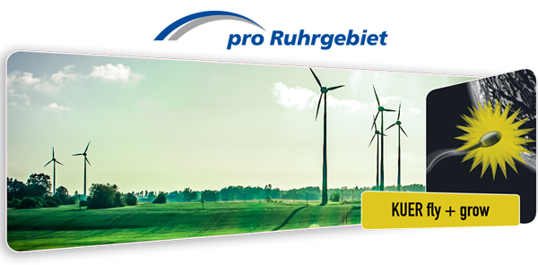

Anmeldung

Fax 0201/89415-10
E-Mail info.kuer@proruhrgebiet.de

Verein pro Ruhrgebiet
Semperstraße 51
45138 Essen
KUER INVESTforum
Das NRW Pitch-Event für Greentech Start-ups
Mittwoch, 7. Juni 2017, 16:00 bis 20:00 Uhr
Museum Folkwang
Museumsplatz 1, 45128 Essen
mit Preisverleihung KUER Growing Business Award
Der Preis für die grüne Gründerszene NRW

Name / Vorname: Klicken oder tippen Sie hier, um Text einzugeben.

Funktion: Klicken oder tippen Sie hier, um Text einzugeben.

Unternehmen: Klicken oder tippen Sie hier, um Text einzugeben.

Straße / Haus-Nr.: Klicken oder tippen Sie hier, um Text einzugeben.

PLZ / Ort: Klicken oder tippen Sie hier, um Text einzugeben.

Email: Klicken oder tippen Sie hier, um Text einzugeben.

Ich bin Business Angel ☐
VC Investor ☐
Interessierter ☐

Datum: Klicken oder tippen Sie hier, um Text einzugeben.

Mit Ihrer Zusage erklären Sie Ihre verbindliche Teilnahme. Sollten Sie absagen müssen, teilen Sie uns dies bitte schriftlich mit.

